Правила проведения обследования:
Вопросы задает взрослый, ребенок отвечает, время ответов не ограничено.
Запись ведется на телефон или другое записывающее устройство.
Можно сформировать несколько файлов, если один будет слишком длинный по времени.
ВНИМАНИЕ! Проводя обследование не забудьте, что у ребенка должно быть основание для зачисления в логопедическую группу.
- Как тебя зовут? Как зовут твою маму? Ты ходишь в детский сад? Как зовут твоих лучших друзей? В какие игры ты любишь с ними играть?

- Назови форму и цвет нарисованных геометрических фигур:
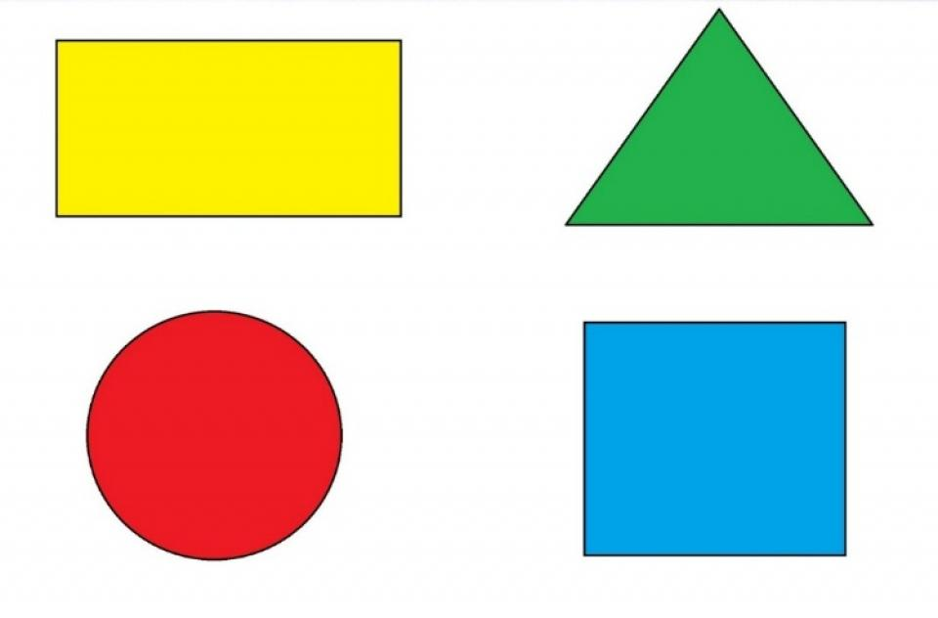

- Посчитай и назови сколько нарисовано поросят и птичек.
Кого больше?
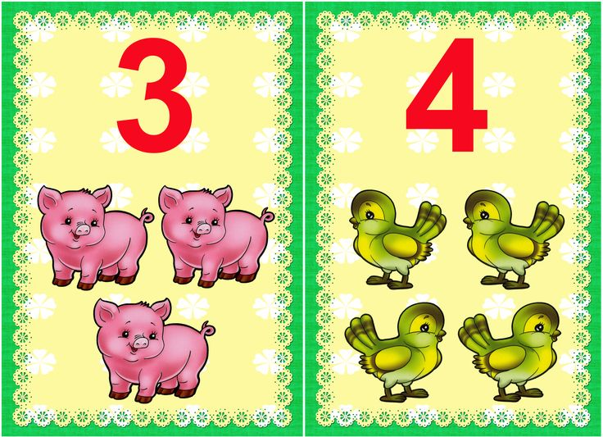

Посчитай и назови сколько нарисовано томатов и вишен.
Чего больше?

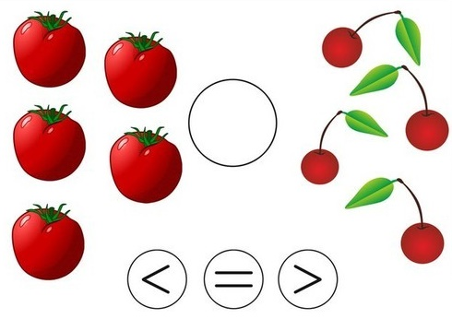

- Исключения.
Назови: что лишнее? Что не подходит? Почему?

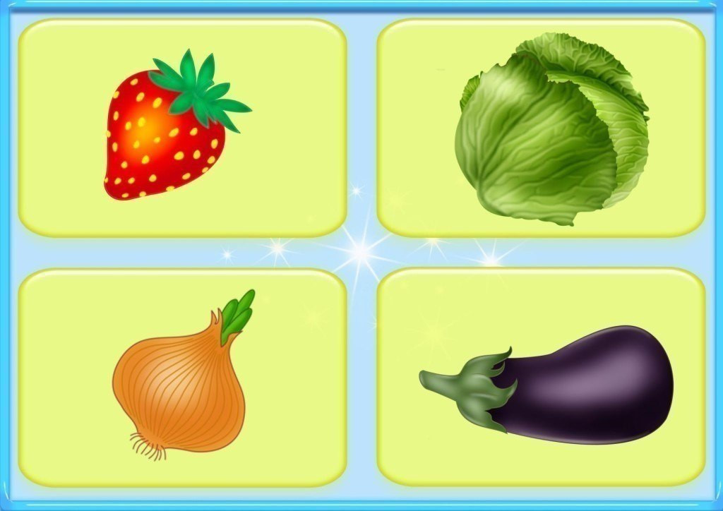

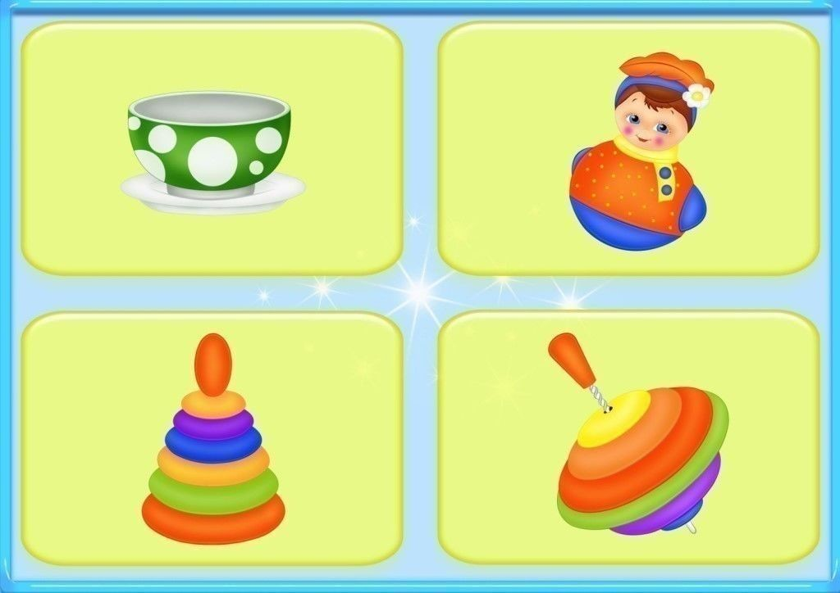

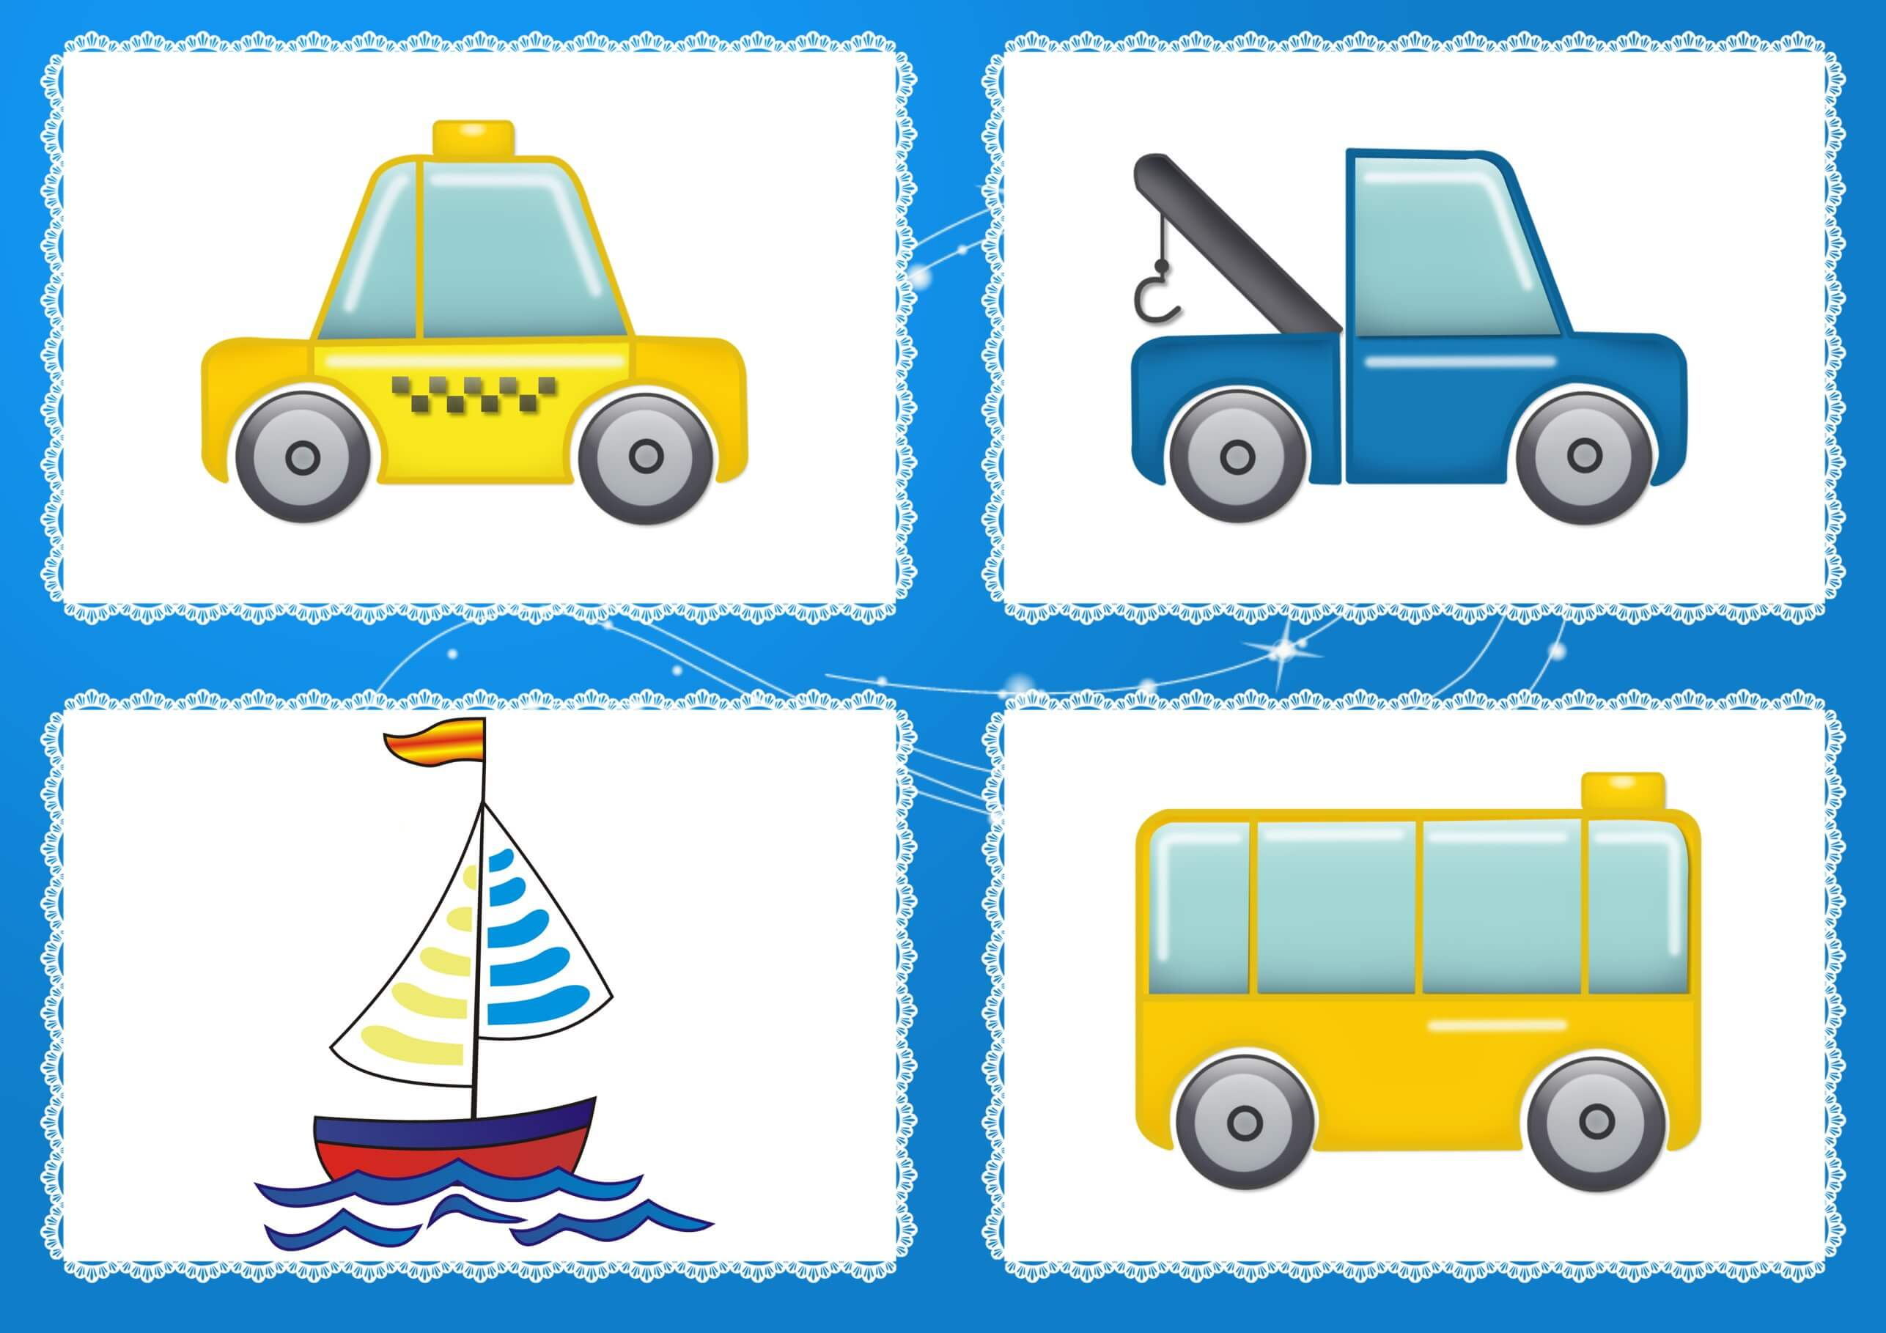

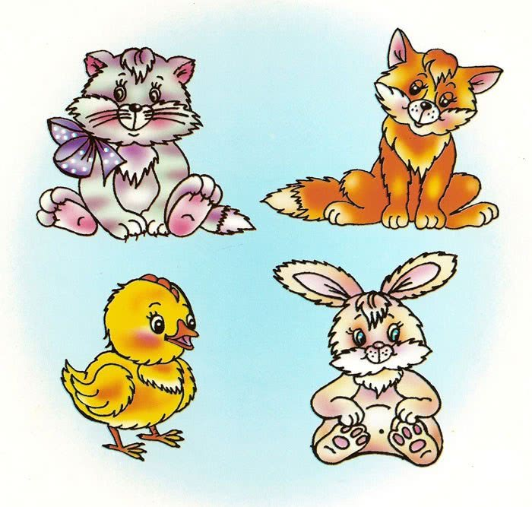

- Скажите, что неправильно нарисовал художник?
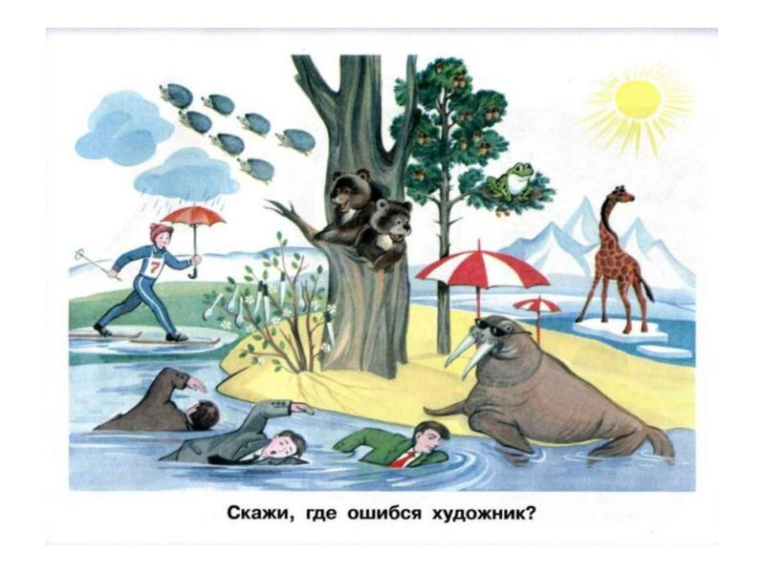

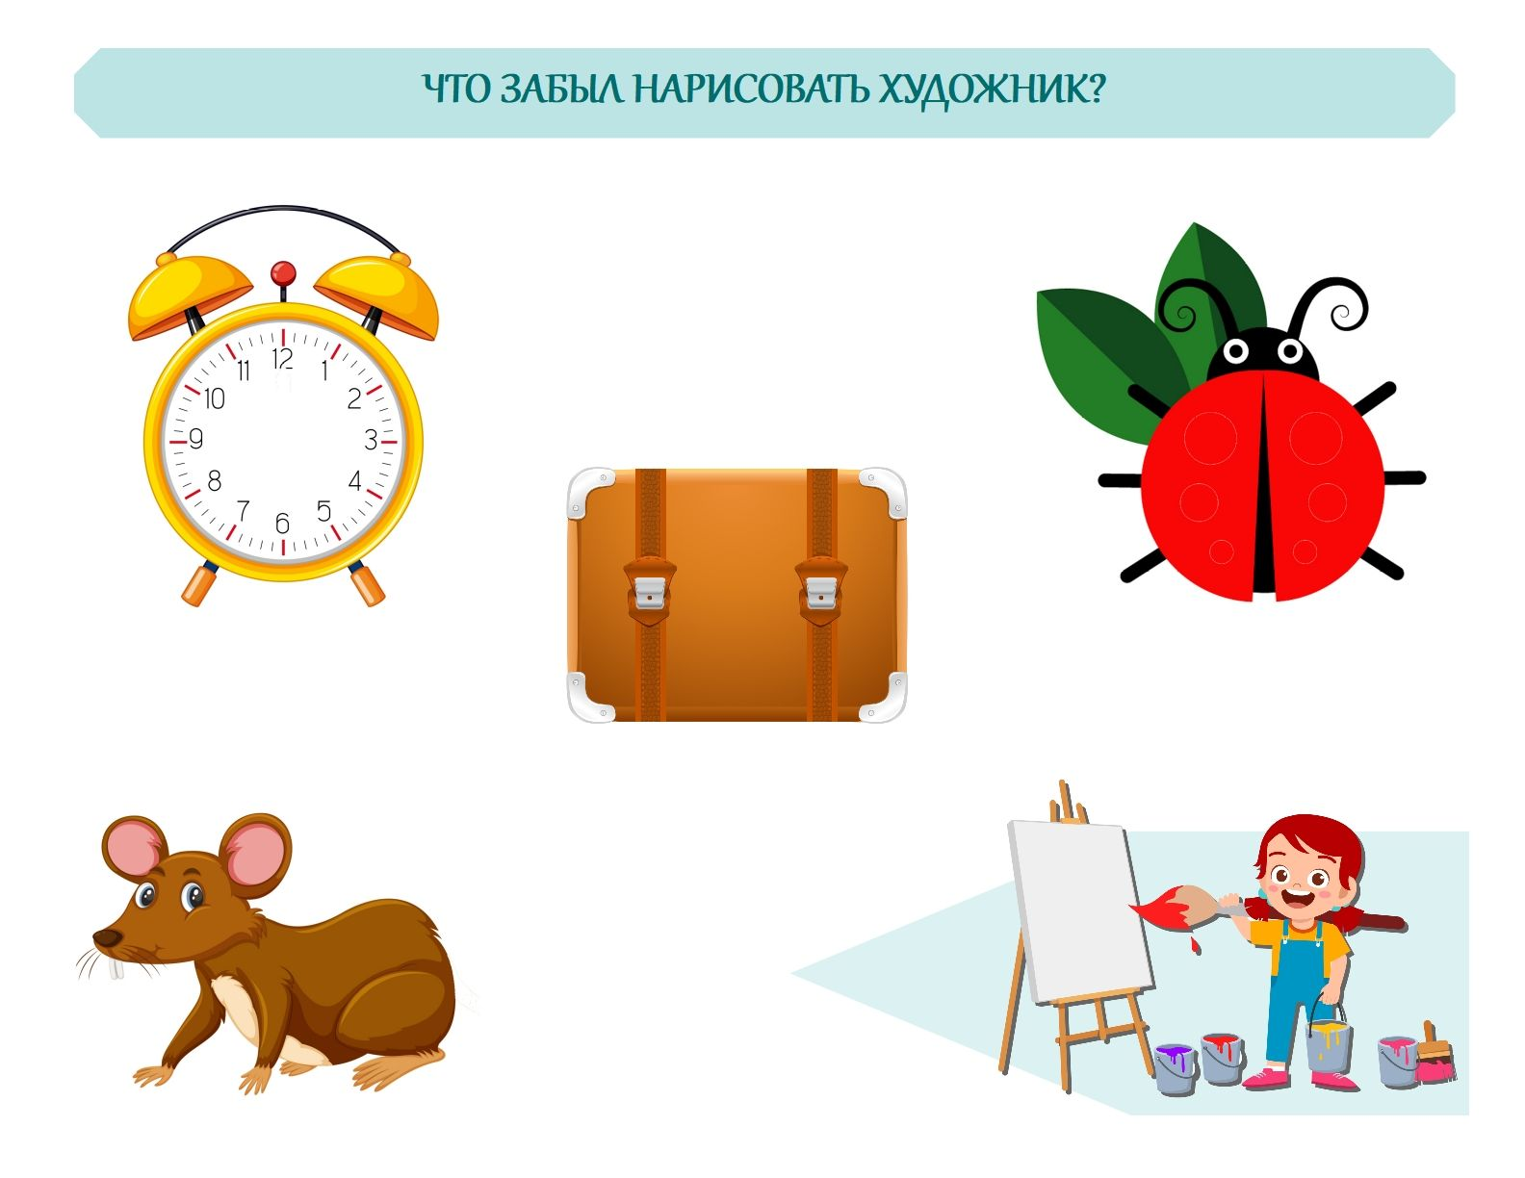

- Классификация и обобщение предметов
Перечисли нарисованное. Как это все называется одним словом?
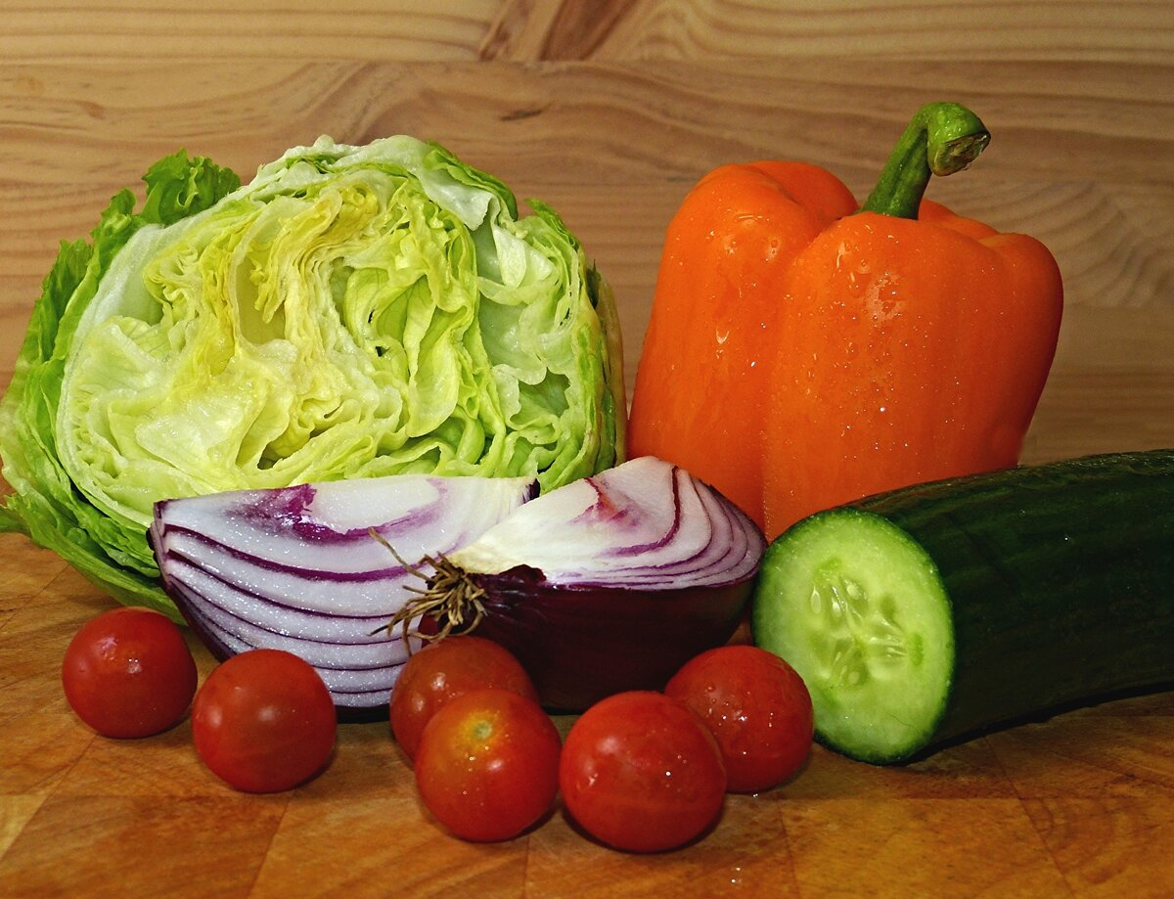

Перечисли нарисованное. Как это называется одним словом?

Перечисли нарисованное. Как это называется одним словом?
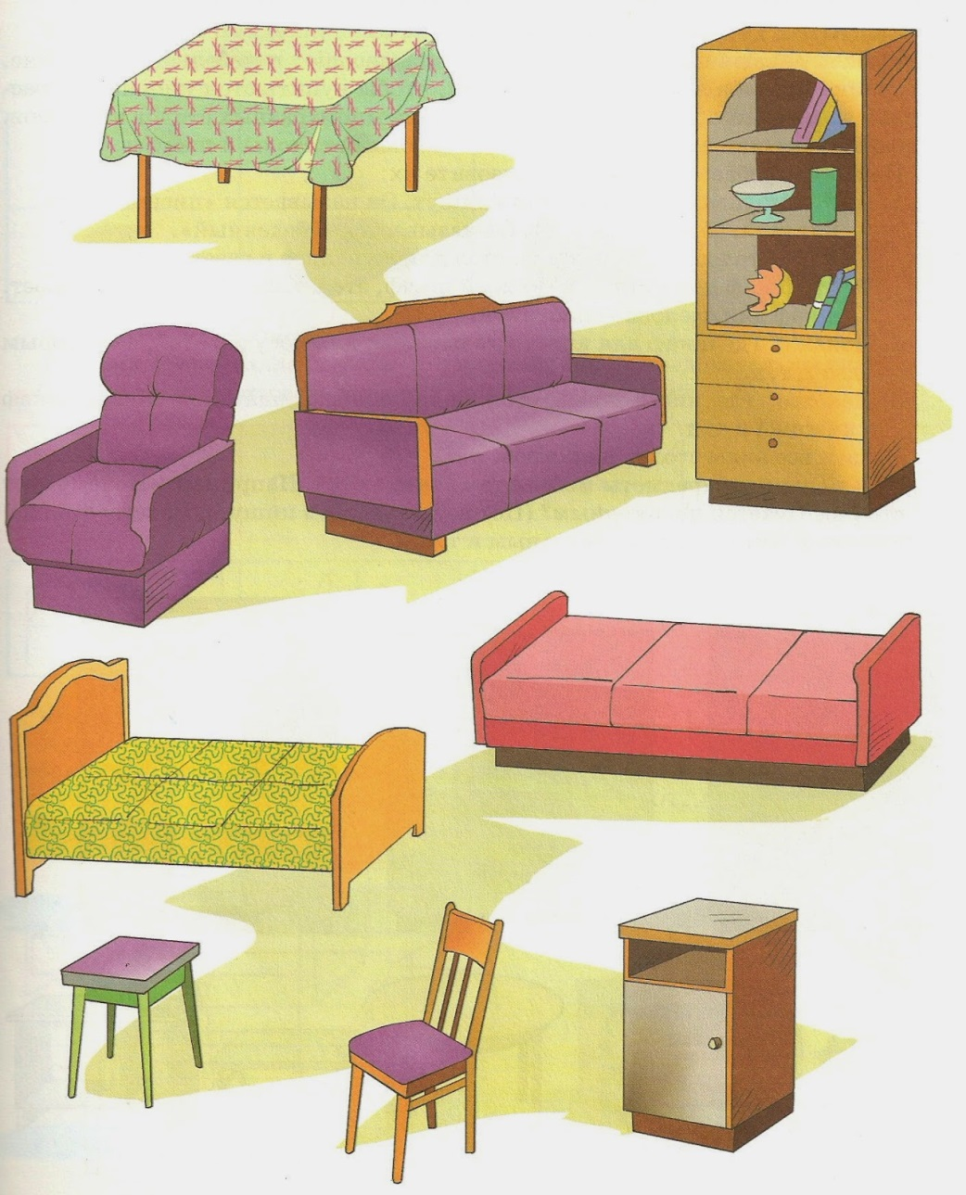
Перечисли нарисованное. Как они называются одним словом? Где они живут?
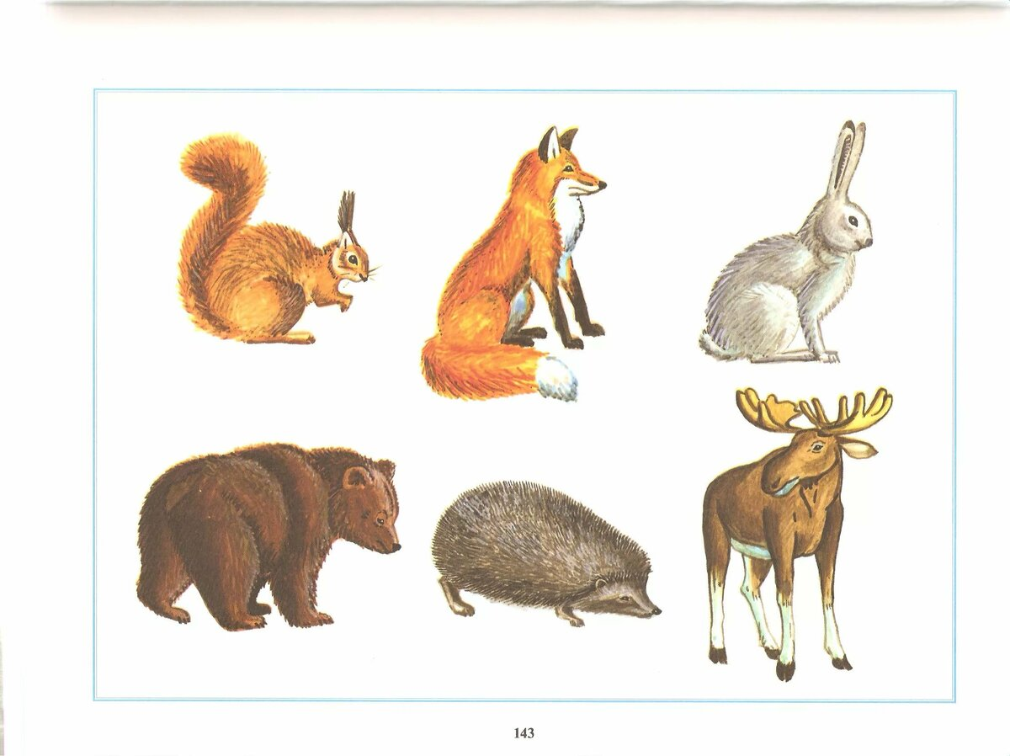

Перечисли нарисованное. Как они называются одним словом? Где живут?
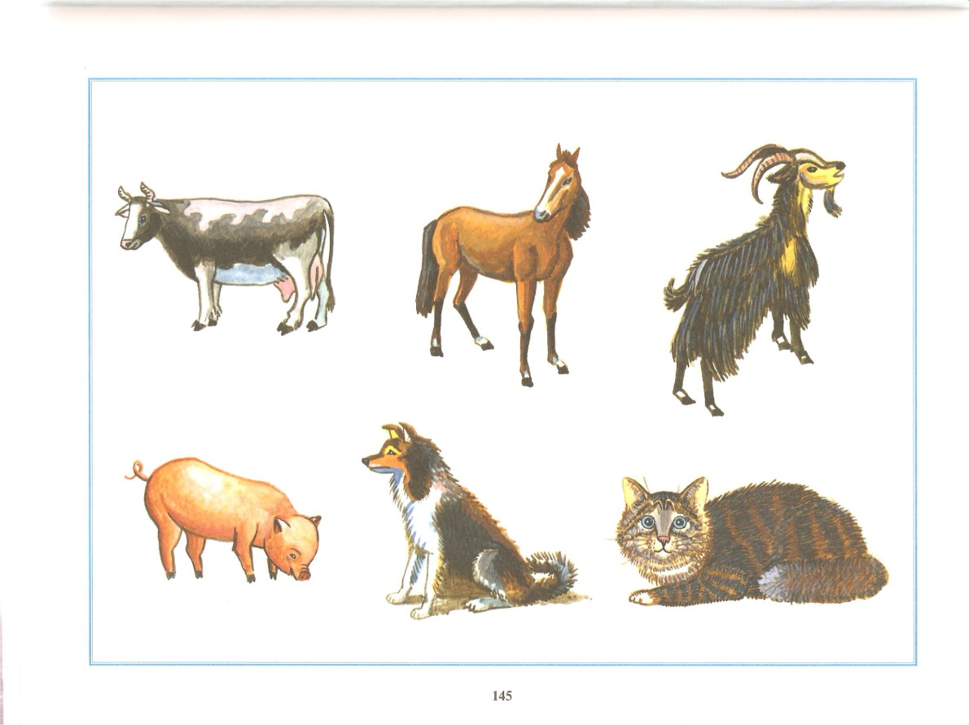
Перечисли нарисованных животных. Как называются их детеныши?
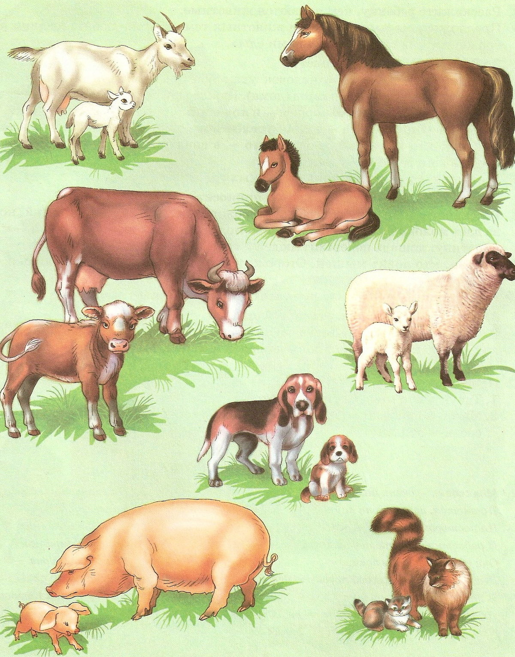
- Назови времена года.

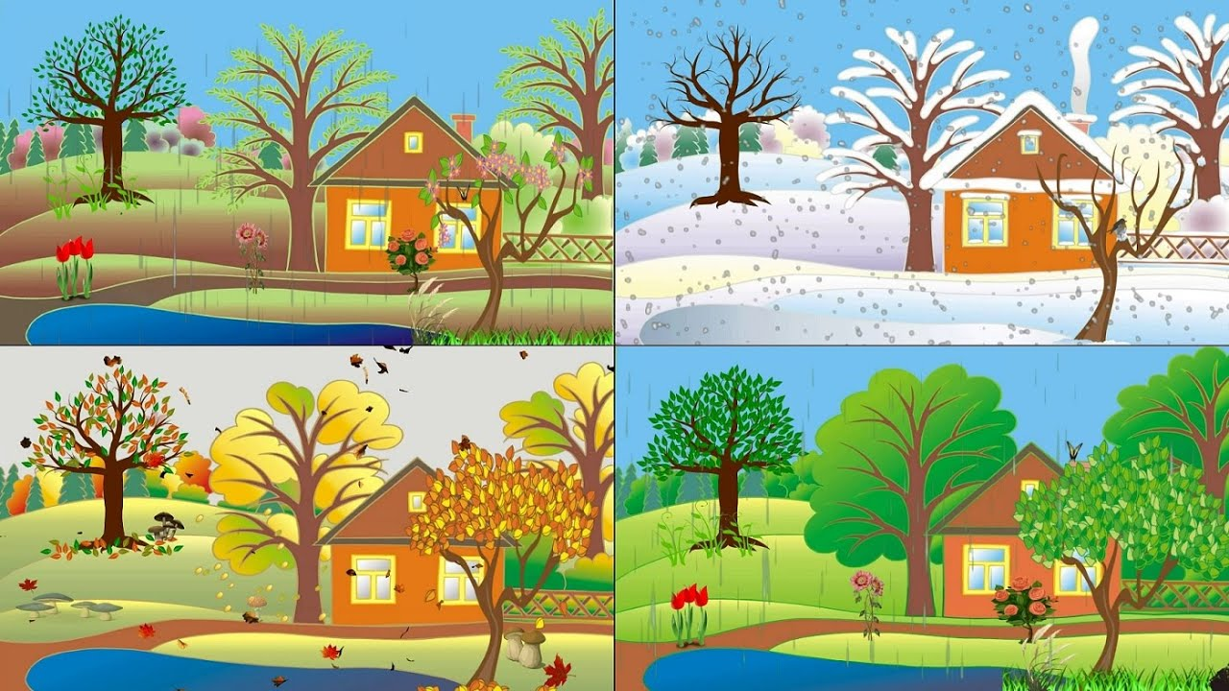

Какое время года наступило сейчас?
Какое время года придет после весны?
В какое время года приходит Дед мороз?
В какое время года собирают урожай на полях и в огородах?
Когда начинается листопад, и всё желтеет.

- Составление рассказа по картинкам
Расскажи, что нарисовано на картинках, составь рассказ
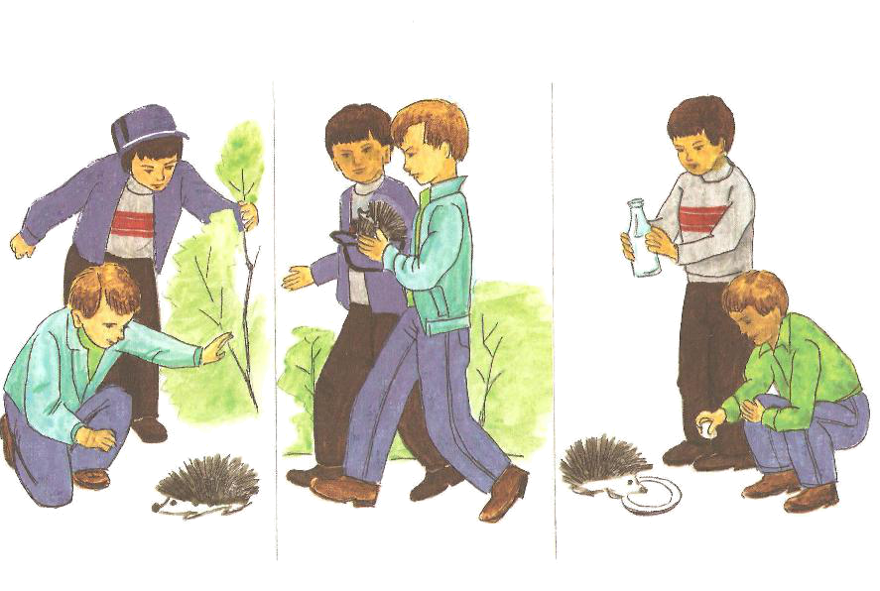
Взрослый может задать наводящие вопросы, если ребенок самостоятельно не составил рассказ:
Расскажи, кого нашли мальчики?
Что они делали?
Почему они не взяли ежика голыми руками?
Почему несли в кепке?

- Проговаривание слогов и слов.
Повтори за мной:
Па-ба
Па-па-ба
Том-дом
Бочка-почка
Кит-кот
Шапка и шубка
Мишка-мышка
Жук жужжит
Кора-гора
Моряк огурец
Коза-коса
Са-са-са
Чайник и чашка
Цып-цып-цып
Космонавт
Аквариум
Магнитофон
Велосипед

- Расскажи стихотворение.

